***__________________________TESTGUI_______________________________***

**Nama : Muhamad Wahyu Saputra**

**Kelas : XII RPL B**

**Absen : 34**

**1.Frame sederhana**

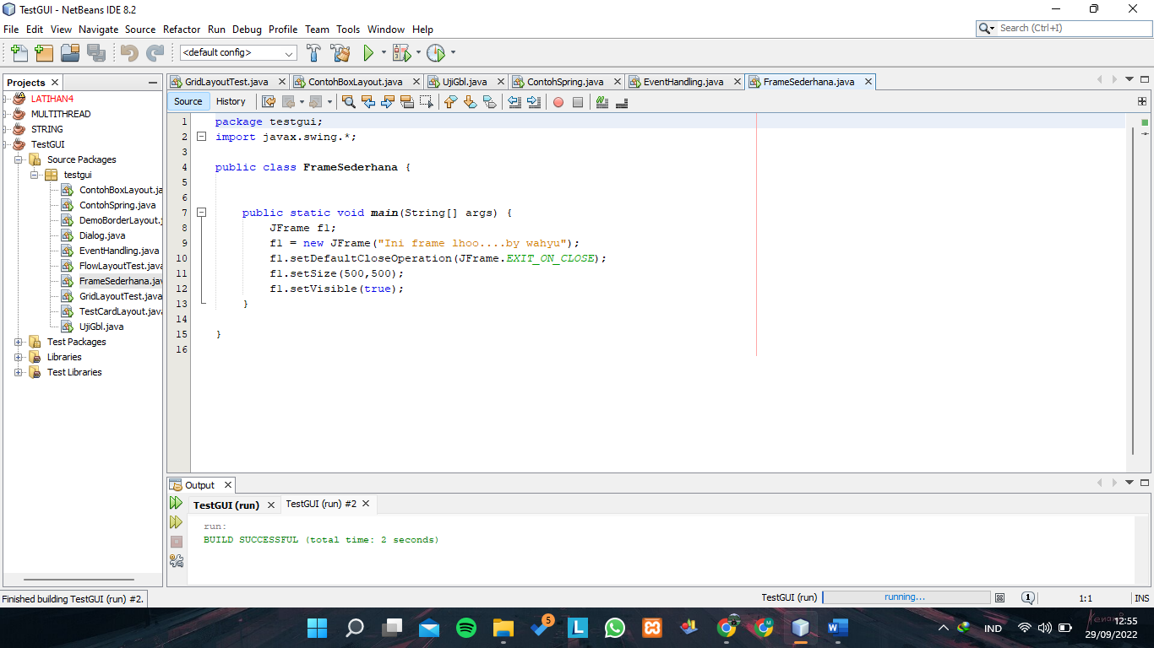

**Output**

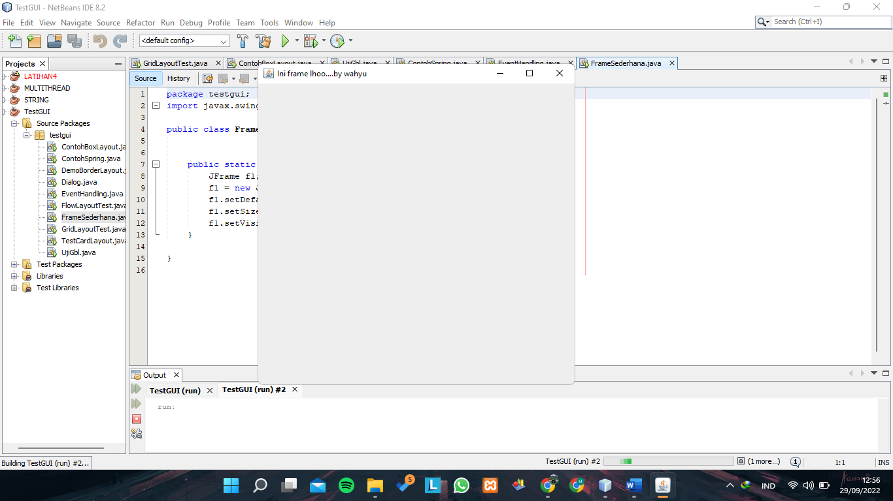

**2.Dialog**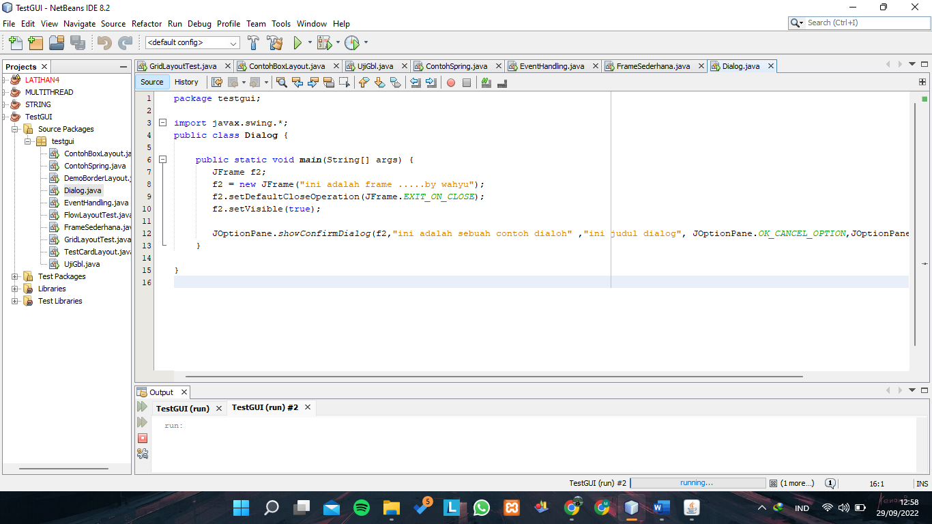

**Output**

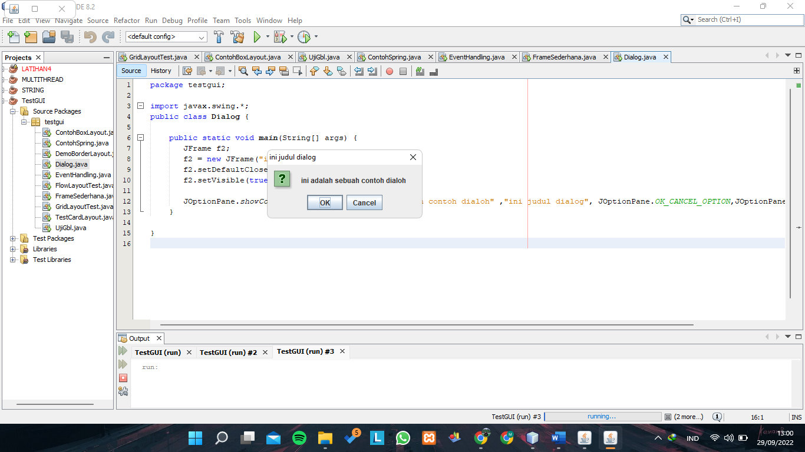

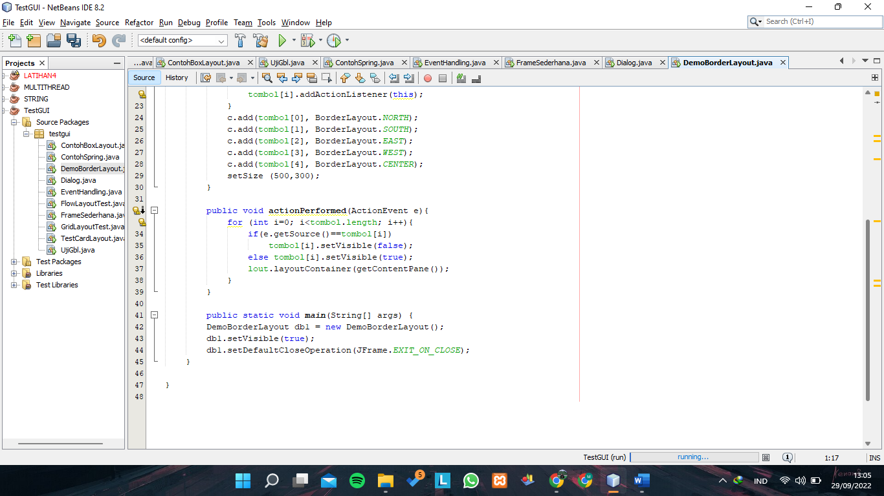**3.BorderLayout**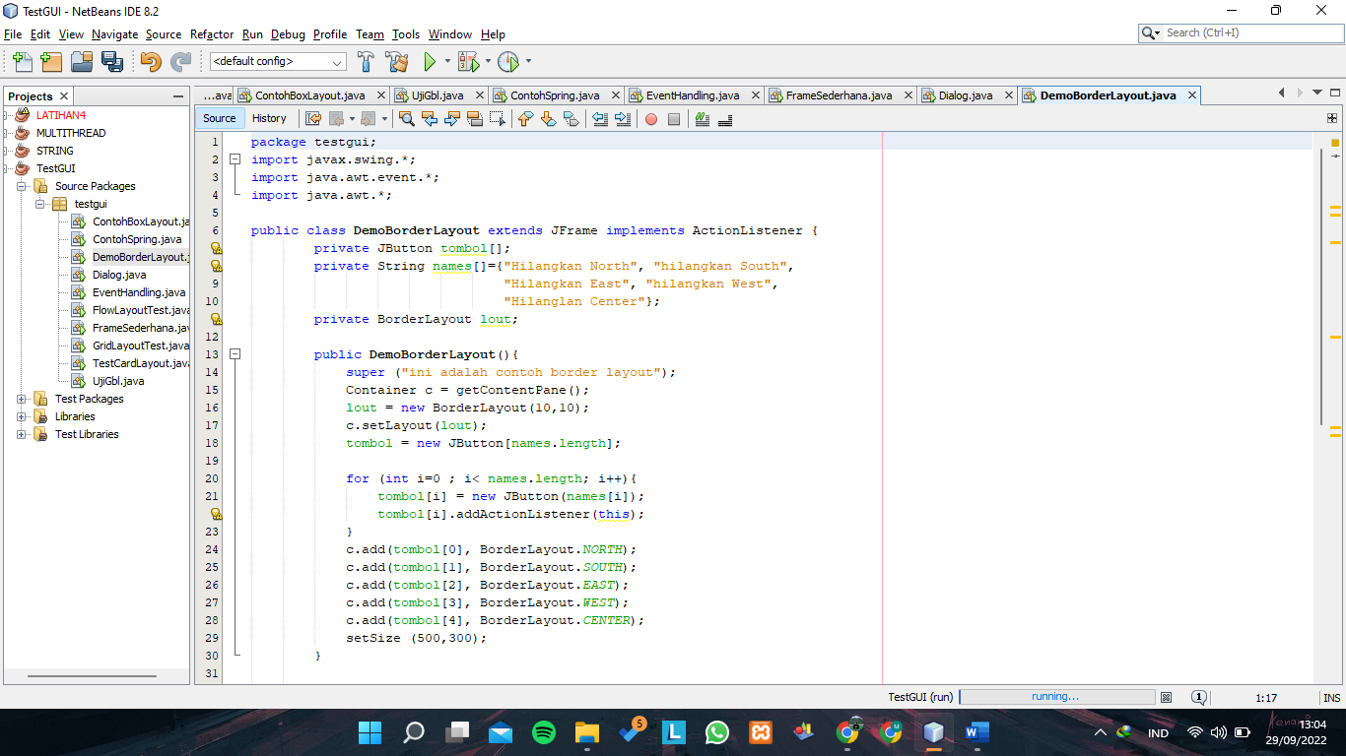

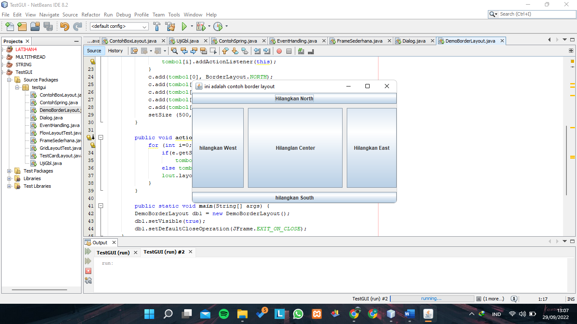**Output**

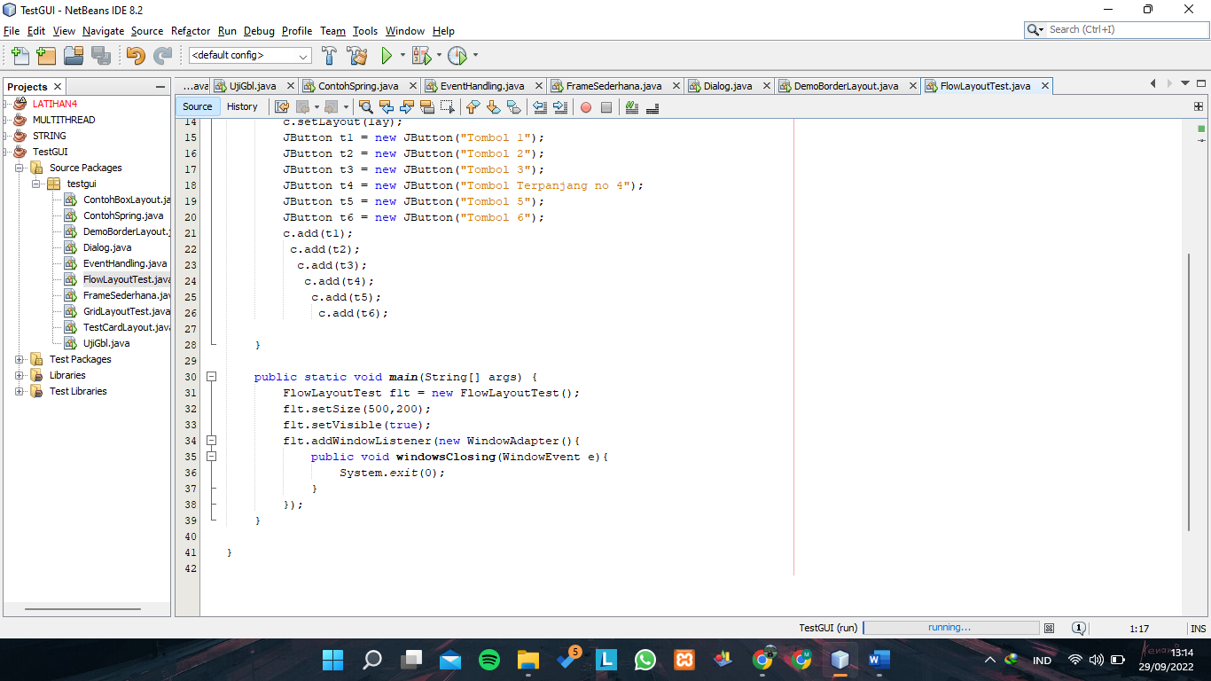**4.FlowLayout**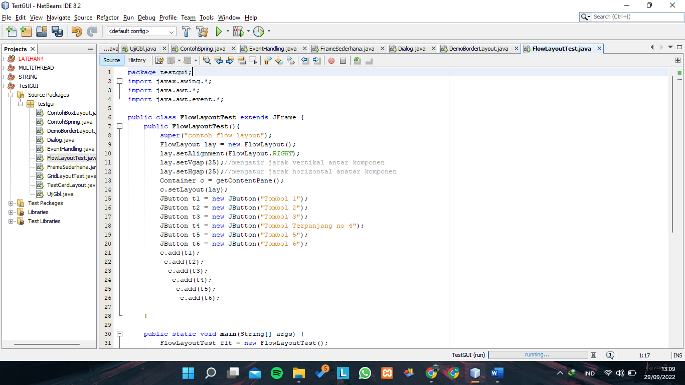

**Output**

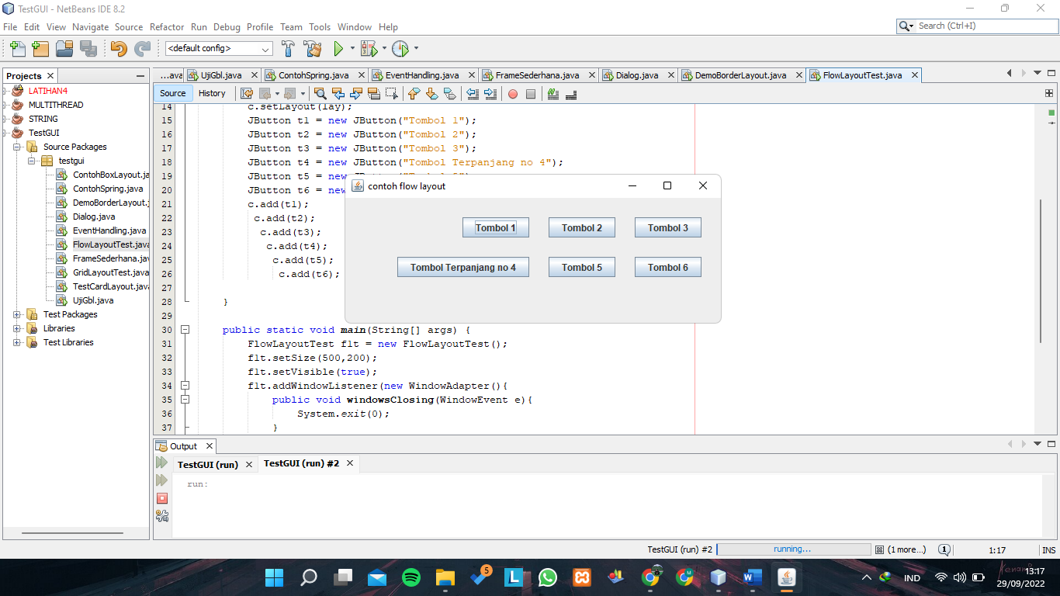

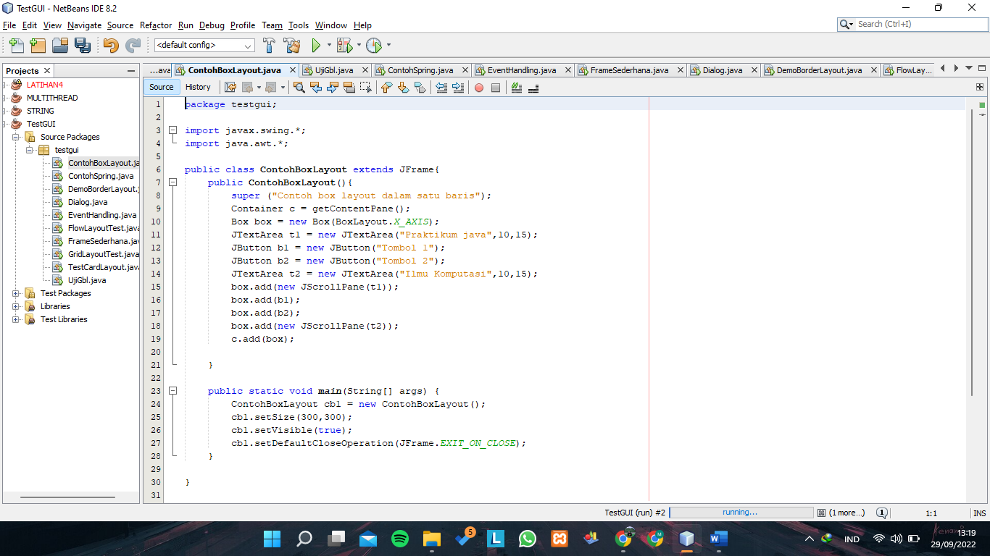**5.BoxLayout**

**Output**

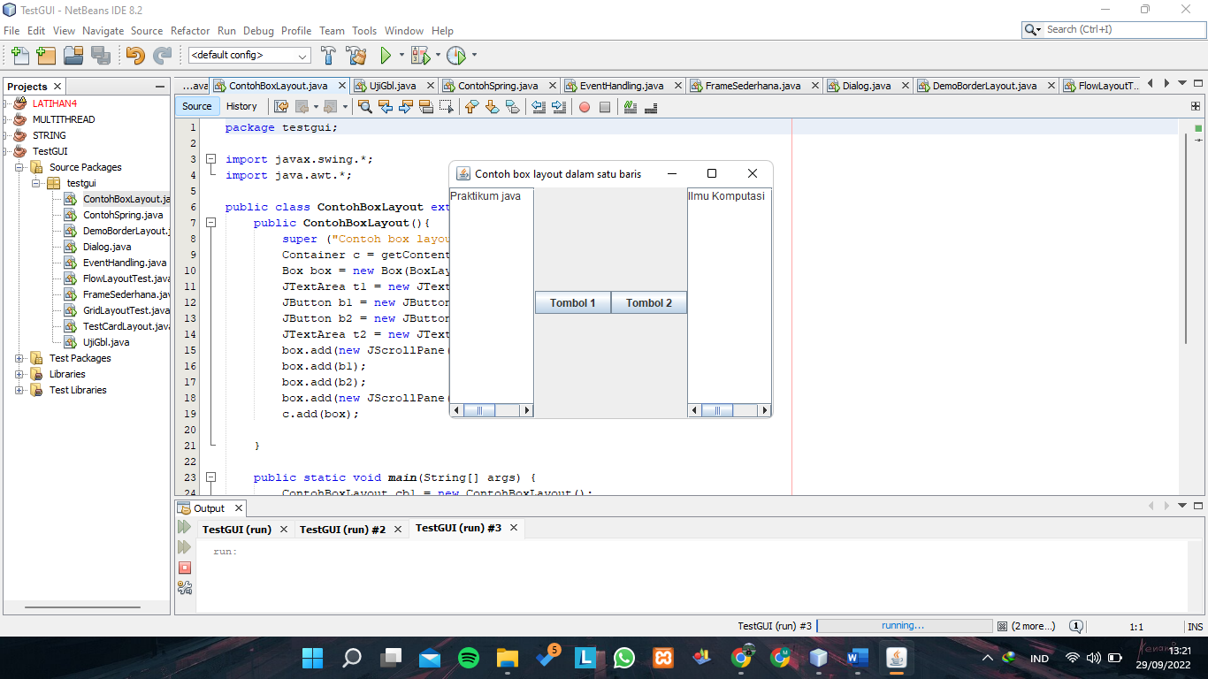

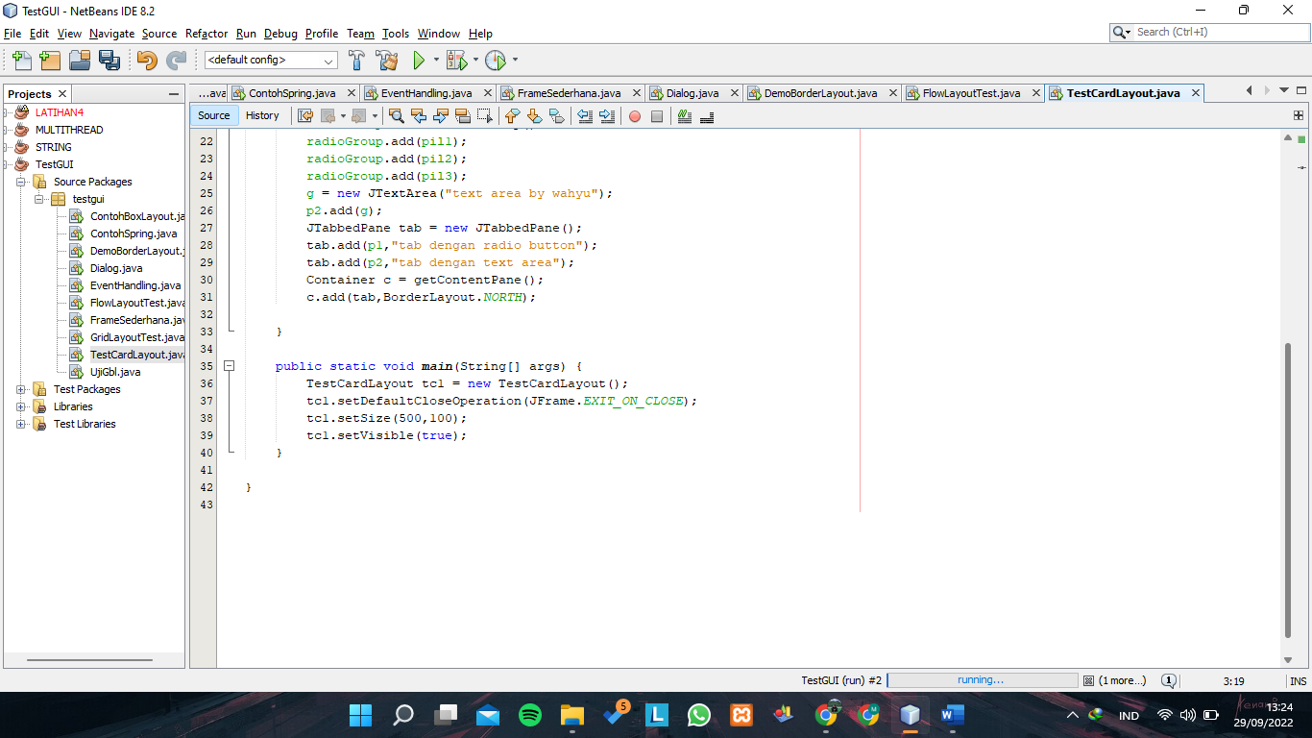**6.CardLayout**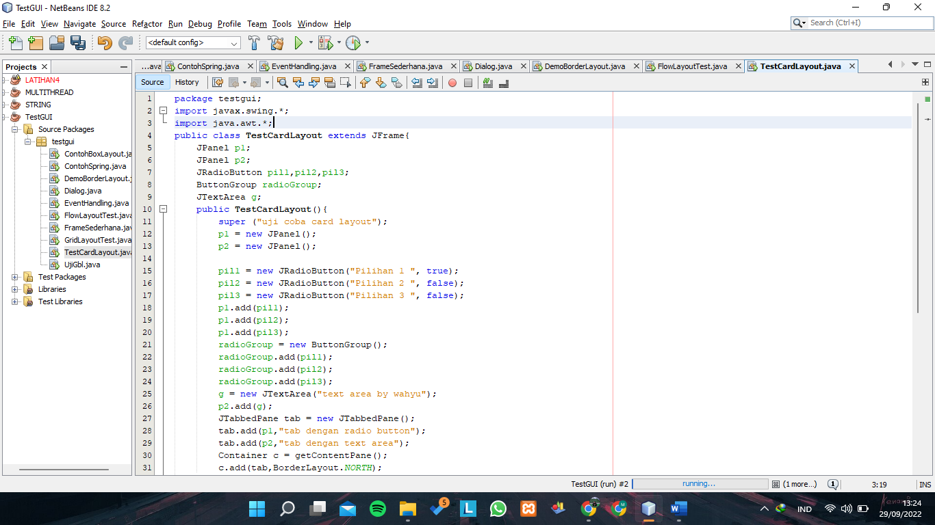

**Output**

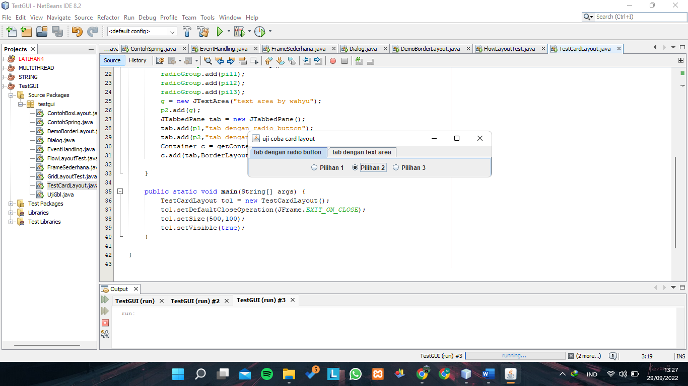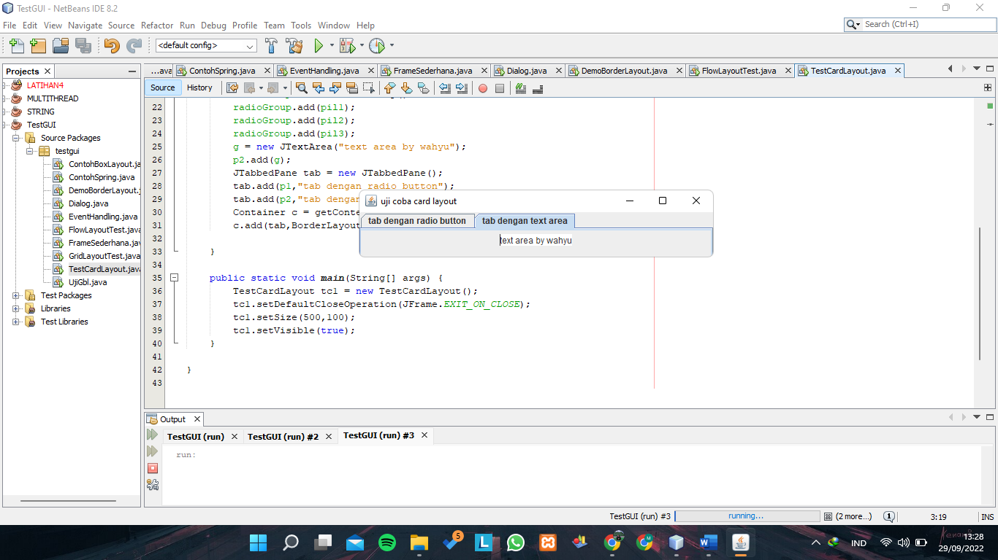

**7.GridLayout**

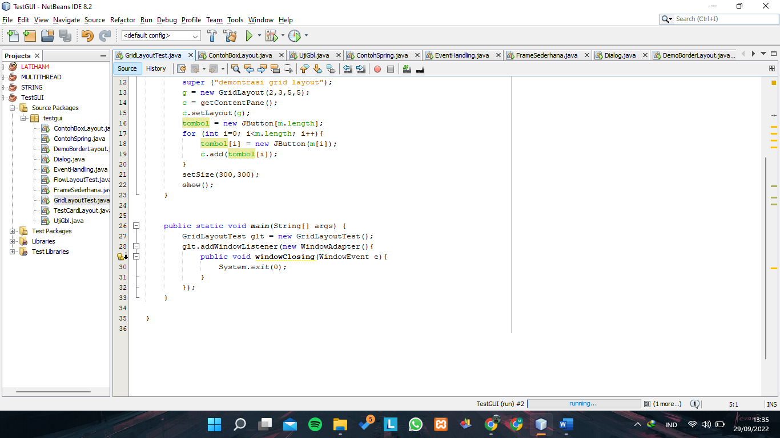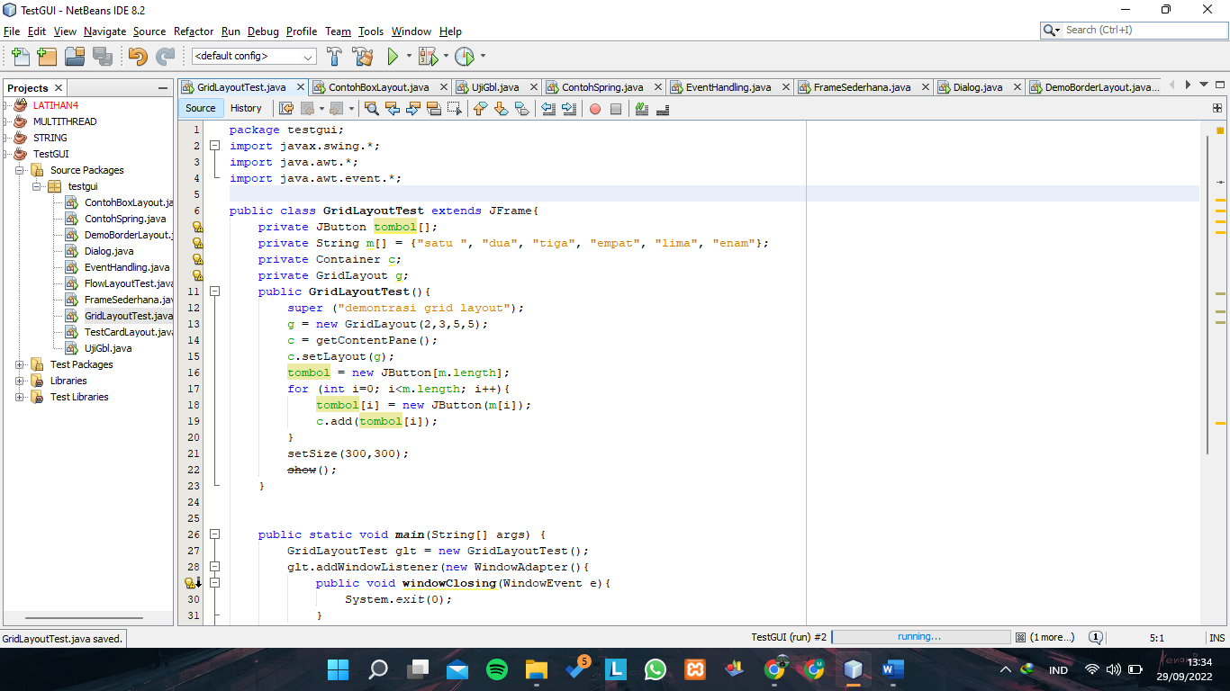

**Output**

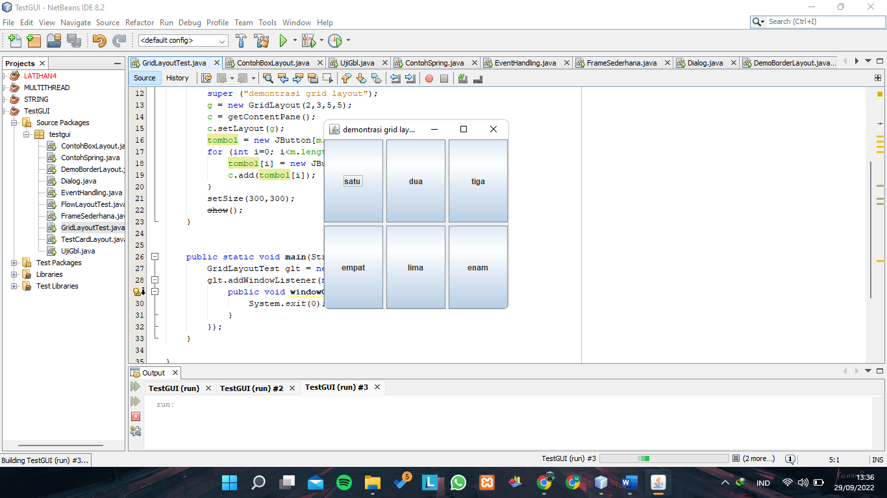

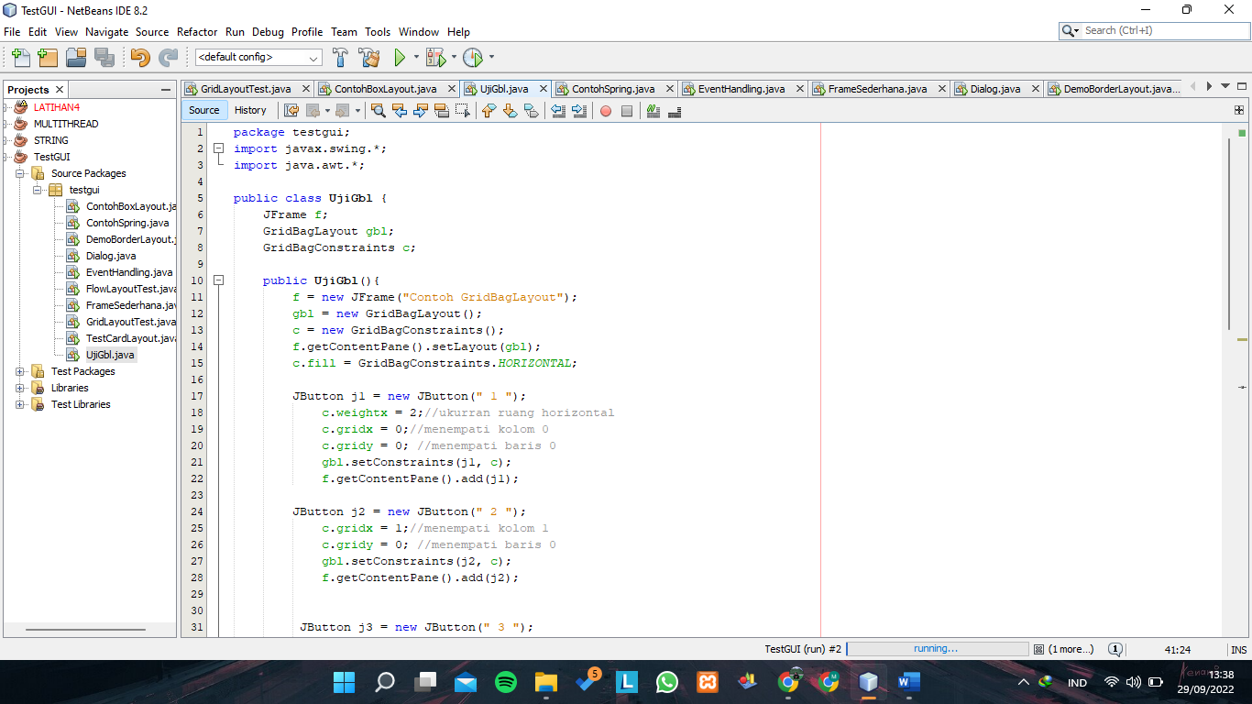**7.GridBagLayout**

===========================================================================  
==============**()**=========================================**()**==================  
===============================--------------================================  
---------------------------------------------**(----------------------------)**-----------------------------------------------  
-------------------------------------------------------------------------------------------------------------------------